МИНИСТЕРСТВО ЗДРАВООХРАНЕНИЯ РОССИЙСКОЙ ФЕДЕРАЦИИ

ФАРМАКОПЕЙНАЯ СТАТЬЯ
Льна посевного семена ФС.2.5.0026.15

Lini usitatissimi semina Взамен ГФ XI, вып. 2, ст. 79

Собранные в период плодоношения зрелые и высушенные семена культивируемого травянистого растения льна посевного (обыкновенного) − Linum usitatissimum L., сем. льновых – Linaceae.
ПОДЛИННОСТЬ
Внешние признаки. Цельное сырье. Семена сплюснутые, яйцевидной формы, заостренные с одного конца и округлые с другого, неравнобокие, длиной до 6 мм, шириной до 3 мм. Поверхность семян гладкая, блестящая, со светло-желтым, ясно заметным семенным рубчиком (под лупой 10× или стереомикроскопом 16×). Цвет семян от светло-желтого до темно-коричневого. Запах отсутствует. Вкус водного извлечения слизисто-маслянистый.
Микроскопические признаки. Цельное сырье. При рассмотрении поперечного среза семени должны быть видны: кожура в виде темно-коричневой полосы, эндосперм и зародыш. При большом увеличении ясно различаются слои семенной кожуры. Эпидермис состоит из крупных, четырехугольных клеток, покрытых толстым слоем кутикулы, содержащих слизь; боковые (радиальные) стенки клеток слегка извилистые, при разбухании слизи способны выпрямляться и вытягиваться. Под эпидермисом располагается 1 – 2 ряда рыхлых паренхимных клеток почти округлой формы. Третий слой представлен механической тканью, состоящей из одного ряда сильно утолщенных, одревесневших желтых клеток, пронизанных поровыми канальцами.
Под механической тканью расположены узкие тонкостенные клетки «поперечного слоя» (вытянуты поперек семени). Самый внутренний слой кожуры – пигментный – состоит из одного ряда четырехугольных клеток с заметно утолщенными пористыми оболочками и темно-желтым содержимым. Эндосперм состоит из многоугольных клеток, которые содержат алейроновые зерна, включающие кристаллоиды, глобоиды, и капли жирного масла (реакция с суданом III). Ткань семядолей отличается более мелкими клетками.

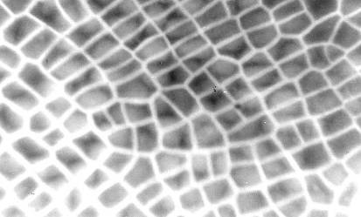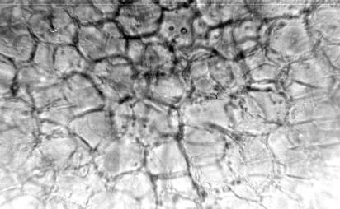
1
2
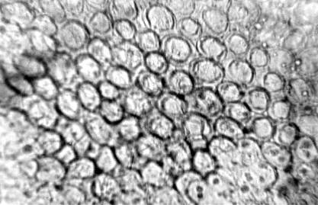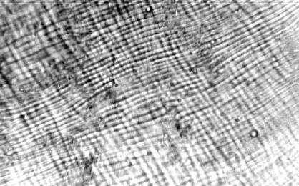
4
3
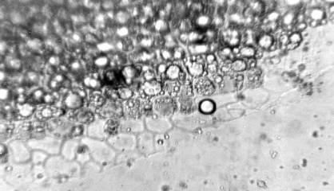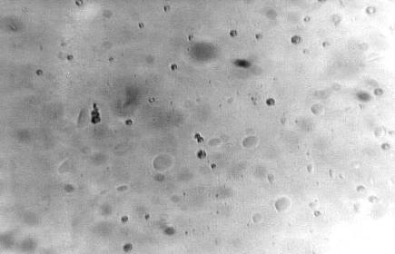
а
б
в
г
д
6
5
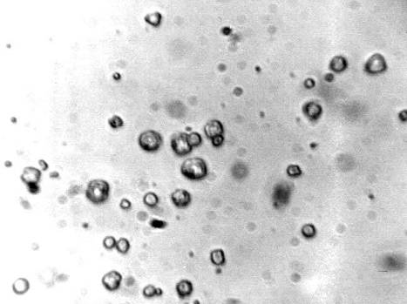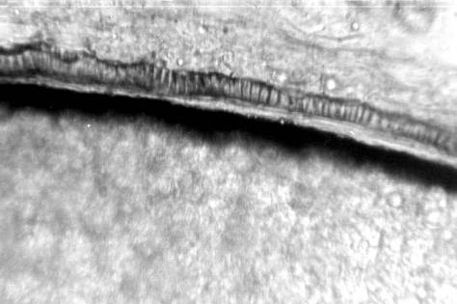
8
7

Рисунок − Льна посевного семена.
1 –эпидермис (250×); 2 − паренхима (250×); 3 – механическая ткань (250×);
4 − поперечный слой (250×); 5 – эндосперм (250×); 6 − капли жирного масла и алейроновые зерна (250×); 7 − алейроновые зерна с кристаллоидами и глобоидами (500×); 8 − поперечный срез семени льна (250×): a − паренхимный слой кожуры, б − механический слой, в − клетки поперечного слоя, г − пигментный слой, д − эндосперм семени
Определение основных групп биологически активных веществ
Семена льна измельчают до отсутствия цельных семян и помещают на предметное стекло в каплю туши (разведенную водой 1:10), тщательно размешивают и накрывают покровным стеклом. На темно-сером (почти черном) фоне выделяются белыми пятнами клетки со слизью.
ИСПЫТАНИЯ
Влажность. Цельное сырье - не более 13 %.
Зола общая. Цельное сырье - не более 6 %.
Зола, нерастворимая в хлористоводородной кислоте. Цельное сырье - не более 0,5 %.
Посторонние примеси
Другие части растения (части коробочек, плодоножек, битых семян). Цельное сырье - не более 1 %.
Органическая примесь. Цельное сырье - не более 2 %.
Минеральная примесь. Цельное сырье - не более 0,5 %.
Тяжелые металлы. В соответствии с требованиями ОФС «Определение содержания тяжелых металлов и мышьяка в лекарственном растительном сырье и лекарственных растительных препаратах».
Радионуклиды. В соответствии с требованиями ОФС «Определение содержания радионуклидов в лекарственном растительном сырье и лекарственных растительных препаратах».
Остаточные количества пестицидов. В соответствии с требованиями ОФС «Определение содержания остаточных пестицидов в лекарственном растительном сырье и лекарственных растительных препаратах».
Микробиологическая чистота. В соответствии с требованиями ОФС «Микробиологическая чистота».
Количественное определение. Цельное сырье: сумма полисахаридов - не менее 7 %.

Аналитическую пробу измельчают до величины частиц, проходящих сквозь сито с отверстиями размером 2 мм. Около 10,0 г (точная навеска) измельченного сырья помещают в колбу со шлифом вместимостью 500 мл, прибавляют 200 мл воды, колбу присоединяют к обратному холодильнику и кипятят при перемешивании на электрической плитке в течение 30 мин. Экстракцию водой повторяют еще 2 раза: первый раз 200 мл воды, второй раз 100 мл воды. Водные извлечения объединяют, охлаждают до комнатной температуры, фильтруют в мерную колбу вместимостью 500 мл через 5 слоев марли, вложенной в стеклянную воронку диаметром 66 мм и предварительно смоченной водой. Фильтр промывают водой, доводят объем раствора водой до метки и перемешивают (раствор А).
25,0 мл раствора А помещают в стакан вместимостью 200 мл, прибавляют 100 мл спирта 96 %, перемешивают, подогревают на водяной бане при температуре 60 °С в течение 5 мин. Через 1 ч содержимое стакана переносят в центрифужные пробирки и центрифугируют со скоростью 5000 об/мин в течение 30 мин. Надосадочную жидкость фильтруют под вакуумом при остаточном давлении 13 - 16 кПа через высушенный до постоянной массы при температуре 100 - 105 °С стеклянный фильтр ПОР 16 диаметром 40 мм. Затем осадок количественно переносят на тот же фильтр и промывают 20 мл этилацетата. Фильтр с осадком сушат сначала на воздухе, затем при температуре 100 - 105 °С до постоянной массы.
Содержание суммы полисахаридов в абсолютно сухом сырье в процентах (X) вычисляют по формуле:
$$X= \frac{\left(m_{2}- m_{1 }\right)∙500 ∙100 ∙100}{a ∙25 ∙(100-W)},$$
где m₁ − масса фильтра, г;
m₂ − масса фильтра с осадком, г;
a − навеска сырья, г;
W − влажность сырья, %.

Упаковка, маркировка и транспортирование. В соответствии с требованиями ОФС «Упаковка, маркировка и транспортирование лекарственного растительного сырья и лекарственных растительных препаратов».
Хранение. В соответствии с требованиями ОФС «Хранение лекарственного растительного сырья и лекарственных растительных препаратов».

